BREVET DE TECHNICIEN SUPÉRIEUR

TECHNIQUES ET SERVICES EN MATÉRIELS AGRICOLES

ANALYSE AGROTECHNIQUE

SESSION 2018

Durée : 4 heures

Coefficient : 4

Matériel autorisé
L'usage de tout modèle de calculatrice, avec ou sans mode examen, est autorisé.

Documents à rendre avec la copie
Documents réponses ………………………………………… pages 10, 11, 12, 13.

Dès que le sujet vous est remis, assurez-vous qu’il est complet.
Le sujet se compose de 17 pages, numérotées de 1/17 à 17/17.

Problématique

M. Descamps, exploitant agricole, désire consacrer davantage de temps à son élevage de bovins. Il souhaite pour cela réorganiser ses activités de culture. Il vous demande d’étudier avec lui différentes possibilités. Il envisage principalement de revoir sa méthode de travail lors des traitements auxquels il consacre actuellement 150 h/an. Il fait l'hypothèse qu'en ajustant les principaux paramètres de traitement (eau, produits, temps de travail, énergie, etc.) il devrait atteindre une meilleure rentabilité économique et un moindre impact environnemental, tout en réduisant son temps d’intervention.

Descriptif de l’exploitation agricole

Exploitation de type polyculture et élevage
SAU : 160 ha
Cultures : betteraves - blé - colza – pommes de terre - prairies permanentes
Élevage : atelier viande bovine charolaise sur 25 ha, foin & pâturage
Type de sol : limono-argileux
Relief : vallonné voire accidenté avec une pente maximale de 15 %
Pratique de l’agriculture biologique : non
Pratique des TCS : partiellement
Ne pratique pas le semis direct
UTH – unité travail homme : 1,5

Le potentiel agronomique des terres cultivées est élevé, celui des surfaces en herbe est plus faible. Le fumier est systématiquement épandu sur les cultures, à raison de 7 ha/an. Les besoins en paille sont très largement couverts par les surfaces en céréales de l’exploitation. Les cultures parcellaires, suite à des agrandissements successifs, sont parfois éloignées des principaux bâtiments de l’exploitation.

Principaux matériels disponibles sur l’exploitation
- tracteur Claas Axion 820 de 190 ch de 2009
- tracteur Claas Ares 816 de 155 ch de 2005
- tracteur Renault Temis 550 de 102 ch de 2000
- télescopique Claas 7 mètres de 2010
- semoir pneumatique Kuhn 4 mètres de 2012
- distributeur d’engrais centrifuge Sulky DPX 28 mètres de 2006
- pulvérisateur Evrard météor 28 mètres trainé 2300 litres de 1998
- épandeur de fumier Sodimac 20 m³ de 2003
- désileuse pailleuse Girax de 5 m³ de 2000
- charrue Kuhn varilarge 7 corps de 2009
- presse à balles rondes Claas Variant 280 de 2006
- faucheuse conditionneuse Kuhn FC 303 3 mètres de 2001

Assolement
Betteraves sucrières : 43 ha
Blé : 37 ha
Colza : 22 ha
Pommes de terre : 32 ha
Prairies permanentes : 26 ha

Traitements réalisés en année moyenne

 | Betteraves sucrières | Blé |  | Colza | Pommes  de terre | Prairies permanentes
1er traitement | Herbicide en post semis et pré-levée Goltix Ultra 90  1,6 kg/ha | Fongicide au stade 2 nœuds  MENARA 0,5 l/ha  +  BRAVO 1 l/ha |  | Herbicide  Ballet 1 l/ha | Anti-mildiou 2,5 kg/ha  Environ 15 traitements  en moyenne par an | Désherbant sélectif 6 l/ha  de Bofix tous  les 2 ans
2e traitement | Dès la levée des adventices  Bétanal 1 l/ha  +  Tramat-F 0,4 l/ha | Fongicide au stade épiaison  JOAO à 0,4 l/ha |  | Fongicide  Magnello  1 l/ha |  | Désherbant sélectif 6 l/ha  de Bofix tous  les 2 ans
3e  traitement | 7 à 10 jours après le 2e Bétanal 1 l/ha  +  Pyramine DF 1 kg/ha |  |  | Insecticide  karaté Xpress  0,22 kg/ha |  | Désherbant sélectif 6 l/ha  de Bofix tous  les 2 ans
Volume | 100 l/ha | 120 l/ha | 200 l/ha |  | 150 l/ha | 250 l/ha
Pression | Entre 2,5 et 3,5 bars |  |  |  | > 3,5 bars | Entre 2,5  et 3,5 bars

10 % du temps de pulvérisation est perdu lors du dépliage-repliage des rampes, de la mise en route et de l’arrêt du travail, des différentes manœuvres, etc.

Le débit d’eau pour le remplissage d’une cuve est d’environ 150 l·min⁻¹. Le temps moyen pour un aller-retour au champ est de 30 min.

Travail demandé

Pour des raisons environnementales, des modifications dans l’usage des techniques de traitement des cultures ont vu le jour. M. Descamps a besoin d’être conseillé.

Approche agronomique

1) Le tableau de la page précédente décrit les traitements selon les cultures. Expliquer les différents modes d’action des herbicides.

2) D’un point de vue agronomique, que peut-on conseiller à l’agriculteur pour réduire l’utilisation de produits fongicides sur ses céréales ?

3) Quels sont les avantages et inconvénients de réduire les doses des volumes épandus ?

Approche environnementale

Les questions suivantes sont relatives au 3e traitement du colza, voir annexe 2.

4) Sur l’étiquette du produit utilisé, il est mentionné ZNT 50 m. Qu’est-ce que cela signifie ?

5) Peut-on réduire cette ZNT ? Justifier votre réponse.

6) Si l’agriculteur effectue son traitement le lundi dès 7h00 du matin, quand pourra-t-il aller constater l’efficacité de son travail ? Justifier votre réponse.

7) Le colza étant une culture qui attire les abeilles, comment conseiller M. Descamps pour planifier ce traitement par rapport au cycle de la plante ?

Choix du nouveau pulvérisateur

M. Descamps insiste sur le fait que son champ situé à l’Épinette l’oblige à traverser une agglomération ainsi qu’une route très fréquentée. De fait, il souhaite traiter cette parcelle en une seule fois. Elle ne sera jamais utilisée en prairie. Les surfaces de travail étant morcelées, cette contrainte détermine le matériel.

8) À l’aide de l’annexe 3, déterminer le volume de cuve nécessaire.

9) À l’aide de l’annexe 1, et du matériel disponible sur l’exploitation, choisir les pulvérisateurs avec les associations cuve/rampes, afin d’obtenir une cadence entière de jalonnage post levée.

Évaluation et choix final

Après une rapide étude, deux pulvérisateurs restent en lice. Un modèle Tracker™ de la société Berthoud et un Commander de la société Hardi-Evrard. Pour conseiller M. Descamps, nous allons lui présenter les modes de fonctionnement et évaluer la réactivité des systèmes.
Le terrain de M. Descamps est de type vallonné. Il est donc nécessaire d’investir dans un équipement disposant d’un système de régulation de la hauteur de pulvérisation afin de garder la hauteur de rampe préconisée. En bas volume, cette technique est essentielle.

Premier système - Commander

Le Commander avec rampe Twin Force de la société Hardi-Evrard est constitué de deux bras indépendants pour l’inclinaison des rampes. Des capteurs ultrasons détectent la distance au sol, ce qui enclenche une correction. Le schéma ci-dessous montre les situations envisageables.

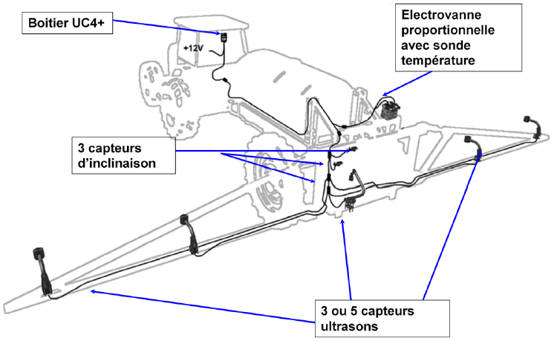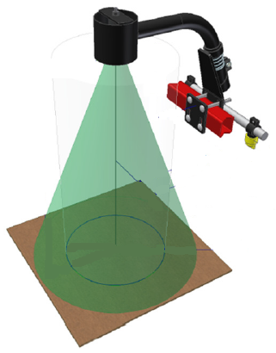
Capteur ultrasons

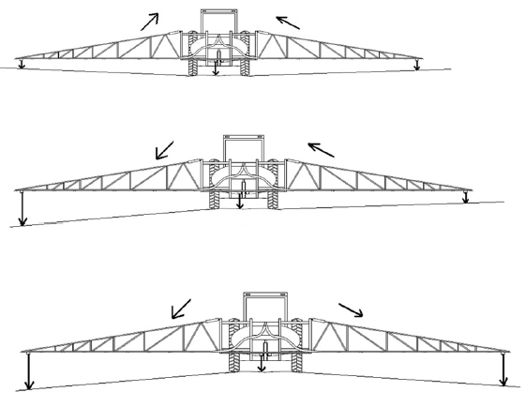

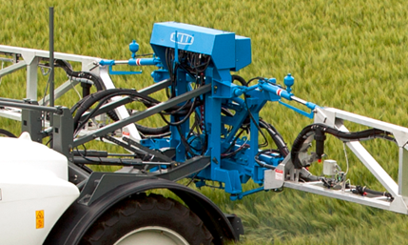
Cadre central Twin Force
Rampe
Rampe

Second système - Tracker™

Le Tracker™ de la société Berthoud est quant à lui constitué d’une seule rampe articulée dont l’inclinaison est gérée par un seul vérin.

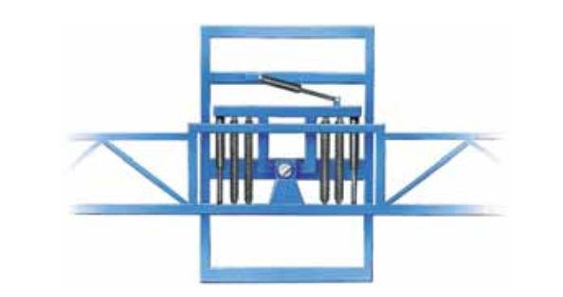
Cadre central Tracker
Amortisseur
Ressorts de rappel
Rampe
Cadre intermédiaire

10) Pour évaluer la réactivité de chaque système, déterminer graphiquement sur les documents réponses DR1 et DR2, la course de chacun des vérins permettant d’obtenir une inclinaison de la rampe de 5° vers le haut.

11) La vitesse de rentrée des tiges de vérin étant de 50 mm·s⁻¹, calculer le temps de réaction de chaque système. En déduire la distance parcourue par le pulvérisateur si sa vitesse de déplacement est de 10 km·h⁻¹.

12) M. Descamps souhaite que cette distance n’excède pas 4 m et insiste sur la configuration vallonnée de son terrain. Quel système lui conseiller ? Justifier votre réponse.

Vérification de la compatibilité avec les tracteurs disponibles

On désire vérifier la compatibilité du pulvérisateur de 3300 litres tracté qui a été choisi, avec les tracteurs de la ferme. La puissance des tracteurs doit convenir aux conditions les plus défavorables, à savoir une pente ascensionnelle de 15 % avec une vitesse de déplacement constante de 10 km·h⁻¹.

$\vec{y}$
${\vec{y}}_{1}$

$\vec{R_{B}}$$\vec{R_{C}}$
$\vec{R_{A}}$
G₁

${\vec{x}}_{1}$
G₂

$\vec{P_{P}}$
C
$\vec{F_{t}}$${\vec{x}}_{}$
A
B
$O$
$\vec{P_{T}}$

Hypothèses :
$(O,\vec{x},\vec{y})$
- l’étude se fera dans le plan ;
- g = 10 m·s⁻² ;
- on s’appuiera sur la modélisation ci-dessus ;
- les contacts roues/sol sont considérés comme des contacts ponctuels ;
- la résistance au roulement est évaluée à 20 % de l’effort global de traction théorique.

Données :

- tracteur de 190 ch et de masse m = 8 900 kg en G₁ ;
- le pulvérisateur tracté à une masse de 7,65 t en G_{2,} avec la cuve pleine de 3300 l ;
- buses alimentées par une pompe hydraulique de 200 l·min⁻¹ à 10 bars maxi.

${\vec{x}}_{1}$13) Isoler l’ensemble constitué du tracteur et du pulvérisateur porté. Appliquer le principe fondamental de la statique en exprimant la résultante suivant l’axe de déplacement. Déterminer l’effort global de traction théorique aux roues, noté Ft.

14) Montrer que l’effort global réel de traction vaut Fg = 29 350 N.
Le schéma bloc simplifié du tracteur est le suivant :

Transmission
ηg = 0,65

Moteur
thermique

Roues

Pm Pe

Pompe hydraulique
ηg = 0,9

Buses

Pc

15) Calculer la puissance théorique nécessaire aux roues. En déduire la puissance Pe en entrée de la transmission.

16) Déduire la puissance nécessaire du moteur thermique. Conclure quant à la compatibilité avec le parc matériel de l’exploitation.

Calcul du gain de temps pour le travail

L’agriculteur choisit un pulvérisateur de 28 m avec une capacité de cuve de 3300 litres. Les traitements seront faits dans les conditions décrites ci-dessous :

 | Betteraves sucrières | Blé | Colza | Pommes  de terre | Prairies permanentes
1er traitement | Herbicide en post-semis et prélevée Goltix Ultra 90  1,6 kg/ha | Fongicide au stade 2 nœuds MENARA  0,5 l/ha  + BRAVO 1 l/ha | Herbicide  Ballet 1 l/ha | Anti-mildiou  2,5 kg/ha  Environ 15 traitements en moyenne par an | Désherbant sélectif 6 l/ha  de Bofix tous  les 2 ans
2e traitement | Dès la levée des adventices  Bétanal 1 l/ha + Tramat F 0,4 l /ha | Fongicide au stade épiaison JOAO 0,4 l/ha | Fongicide  Magnello 1 l/ha |  | Désherbant sélectif 6 l/ha  de Bofix tous  les 2 ans
3e traitement | 7 à 10 jours après le 2e Bétanal 1 l  + Pyramine DF  1 kg/ha |  | Insecticide karaté Xpress 0,22 kg/ha |  | Désherbant sélectif 6 l/ha  de Bofix tous  les 2 ans
Vitesse  de travail | 10 km/h | 10km/h |  | 10 km/h | 10 km/h
Volume /ha | 100 l/ha | 120 l/ha | 200 l/ha | 150 l/ha | 250 l/ha
Pression | Entre 2,5 et 3,5 bars |  |  | > 3,5 bars | Entre 2,5 et 3,5 bars

17) Selon les conditions de travail ci-dessus, compléter le tableau 1 du document réponse DR3. Calculer le temps d’intervention annuel pour l’ensemble des traitements. Avec ce nouveau matériel, indiquer à l’agriculteur le gain de temps annuel ainsi obtenu.
Conseil sur le choix du matériau de la rampe

M. Descamps s’interroge sur les avantages offerts par un modèle de rampe en aluminium plutôt qu’en acier. L’impact sera essentiellement environnemental.

18) À l’aide des documents techniques fournis en annexe 5, compléter le tableau 2 du document réponse DR4 pour comparer les empreintes CO₂, l’énergie déployée et le prix du recyclage.

19) À partir des prix d’achat estimés des différents pulvérisateurs et de vos précédentes réponses, conseiller M. Descamps vis-à-vis du choix des matériaux de ladite rampe.

Gestion des effluents

L’agriculteur souhaite nettoyer son pulvérisateur au champ à la fin du chantier, pour cela, il réalise un rinçage de cuve en trois dilutions. Il procédera ensuite au nettoyage externe de l’appareil. Disposant de 500 litres d’eau claire, 150 litres d’eau seront utilisés pour le nettoyage externe ; le volume de fond de cuve est de 20 litres, et les 2e et 3e dilutions utiliseront la même quantité d’eau.
20) Indiquer le volume d’eau à utiliser lors de chaque dilution – trois dilutions en tout –, en utilisant la procédure préconisée en annexe 4.
21) Dans le cas présent, vérifier que cette procédure de nettoyage permet d’effectuer la vidange du fond de cuve après les trois dilutions sur la parcelle. Le traitement est effectué avec 1000 g de matière active pour 150 litres de bouillie par ha.

Conclusion et synthèse de l’étude auprès du client

22) Résumer de façon synthétique, en quelques lignes, les principaux conseils prodigués à M. Descamps.
Document réponse DR1

Commander Twin Force de la société Hardi-Evrard

+
A
+
B
C
+

Échelle 1 : 5

Document réponse DR2

Tracker™ de la société Berthoud
Le cadre intermédiaire et la rampe sont supposés être en liaison complète.

+
A
+
B
C
+

Échelle 1 : 5

Document réponse DR3

Tableau 1

Cultures  Données | Betteraves | Blé | Colza | Pommes de terre | Prairies
Surface à traiter | 129 ha |  |  |  | 13 ha
Volume de bouillie | 12 900 l |  |  |  | 3 250 l
Nombre de cuves | 2 par traitement |  |  |  | 1
Temps de trajets | 180 min |  |  |  | 30 min
Temps de remplissage | 86 min |  |  |  | 21,6 min
Temps de pulvérisation | 276 min |  |  |  | 27,9 min
Majoration pliage-dépliage… | 27,6 min |  |  |  | 3 min
Temps/culture | 570 min |  |  |  | 82,5 min
Temps total
en minutes
Temps total
en heures

Gain de temps pour l’agriculteur : ________________________________

Document réponse DR4

Tableau 2

 | 28 m
 | Aluminium | Acier
Masse rampe (kg) | 140 | 200
Empreinte CO₂
(kg de CO₂)
Énergie intrinsèque
(MJ)
Prix du recyclage
(€)
Prix d’achat pulvérisateur | 68 000 € | 60 000 €

ANNEXE 1 – Sources HARDI-EVRARD & BERTHOUD

Hardi Commander
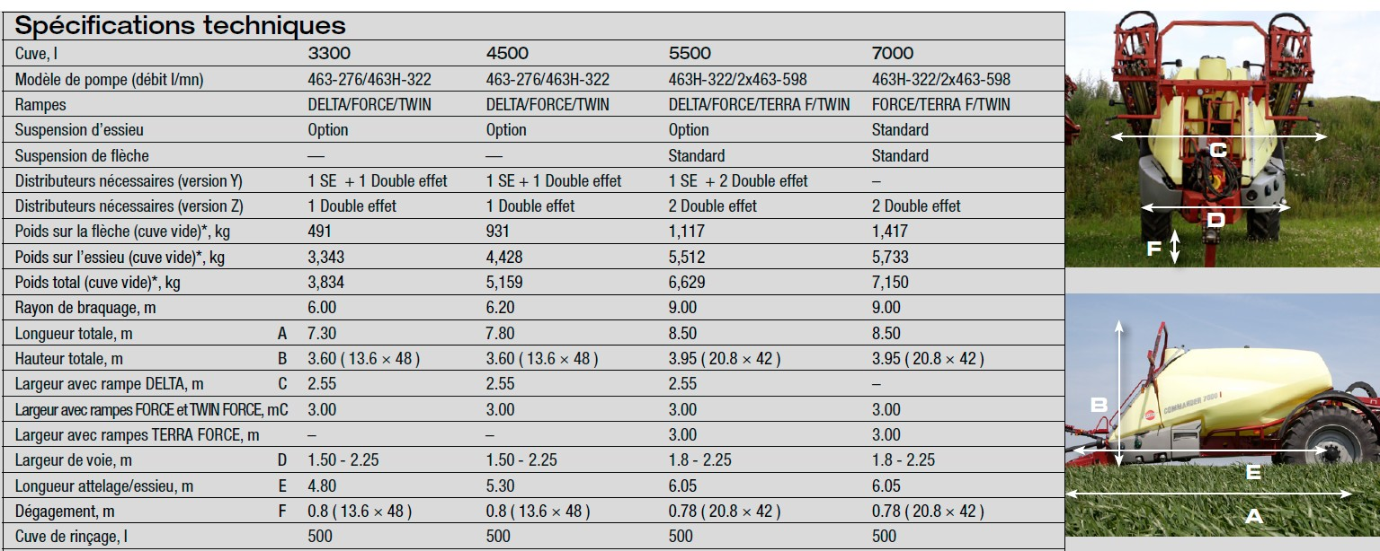
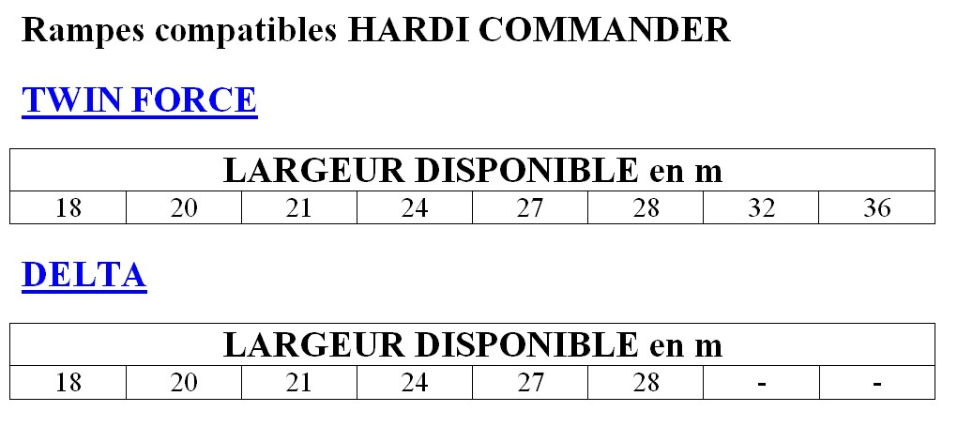
Berthoud Tracker™
Capacités | 3000 litres | 3300 litres | 3800 litres
Chassis | Suspendu | Suspendu modèle C | Suspendu modèle S
Rampes disponibles | Axiale de 24, 28, 30, ou  32 mètres  RLD 18, 20, 21  ou 24 mètres | Axiale de 28, 30 ou 32 mètres  RLD 18, 20, 21  ou 24 mètres | Axiale de 24, 28, 30, 32 ou 36 mètres  RLD 24, 28, 30, 32  ou 36 mètres
Régulations | DPA, DP-tronic et EC-tronic
Type de pompe | BP 280 ou Volux 240 | BP 280 ou Volux 240 | BP 280 ou Volux 320

ANNEXE 2 – Source Syngenta

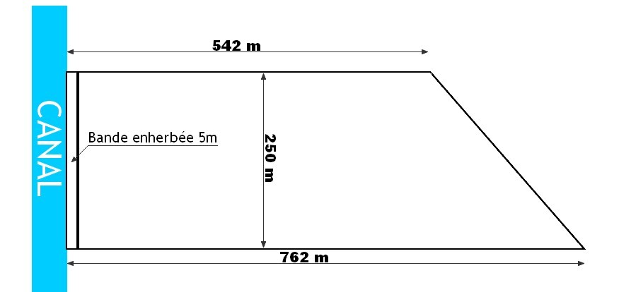
ANNEXE 3 – Plan de la parcelle la plus éloignée
L’Épinette
ANNEXE 4 – Source Ecophyto 2018

ANNEXE 5 – Caractéristiques mécaniques et impacts environnementaux des matériaux
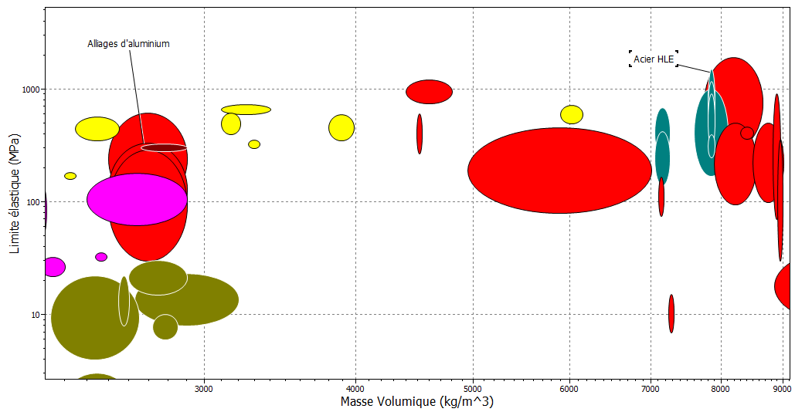
Acier HLE
Alliage d’aluminium

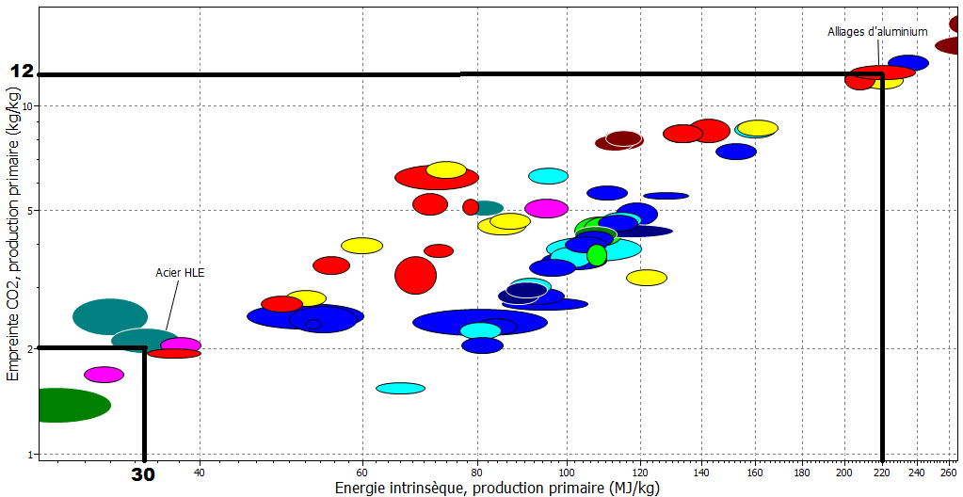
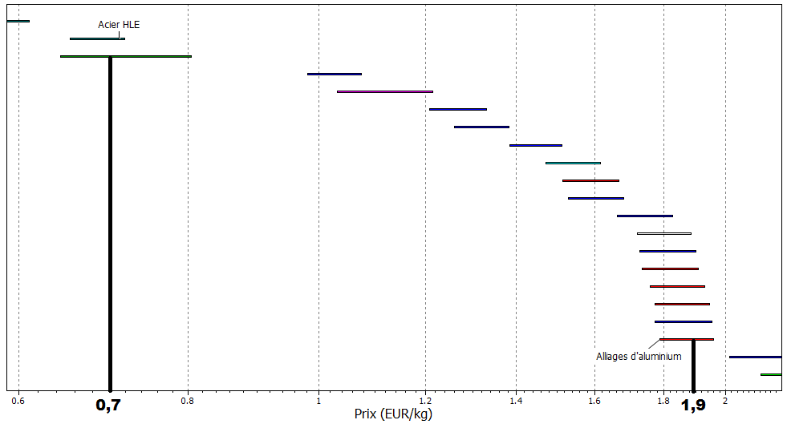
Recyclage
facile

Recyclage
Difficile

